

６年生学年通信

Ｒ６．４．５

NO．１

春爛漫。令和６年度のスタートです。満開の桜，やわらかな空気，輝く太陽，そして，爽やかな風が，やる気みなぎる子どもたちを応援しているかのように包み込んでいます。保護者の皆様、お子様のご進級おめでとうございます。

先日の入学式準備では、それぞれの担当場所で、一生懸命に取り組みました。やることが終わると、次の作業を探したり、まだ終わっていない箇所を手伝ったりと、素敵な姿をたくさん見られました。学校のために協力して、行動できる最高学年としての自覚が表れていて、一年間の活躍が楽しみになりました。

学年目標は、「魅せる（みせる）」になりました。行事や、日々の生活で、最高学年として全校を魅了したり、お手本のような存在になったりして欲しいという思いをこめました。

子どもたち一人一人が成長し、自信をもち、そして笑顔で幸せな１年を目ざしていきたいと思います。保護者の皆様にはご協力いただくことが多いと思いますが、よろしくお願いいたします。





１組　河合　史年（かわい　ふみとし）

今年度もこの学年と一緒に過ごせること、嬉しく思います。昨年度大きく成長した５年生。

今年は小学校最後の１年です。更なる成長をし、楽しい思い出をたくさんつくり、笑顔で終われるようにしましょう。よろしくお願いします。

３組　島本　武（しまもと　たけし）

また皆さんと一緒に１年を過ごせることを嬉しく思います。最高学年として、皆さんが活躍する姿をとても楽しみにしています。１年間よろしくお願いします。

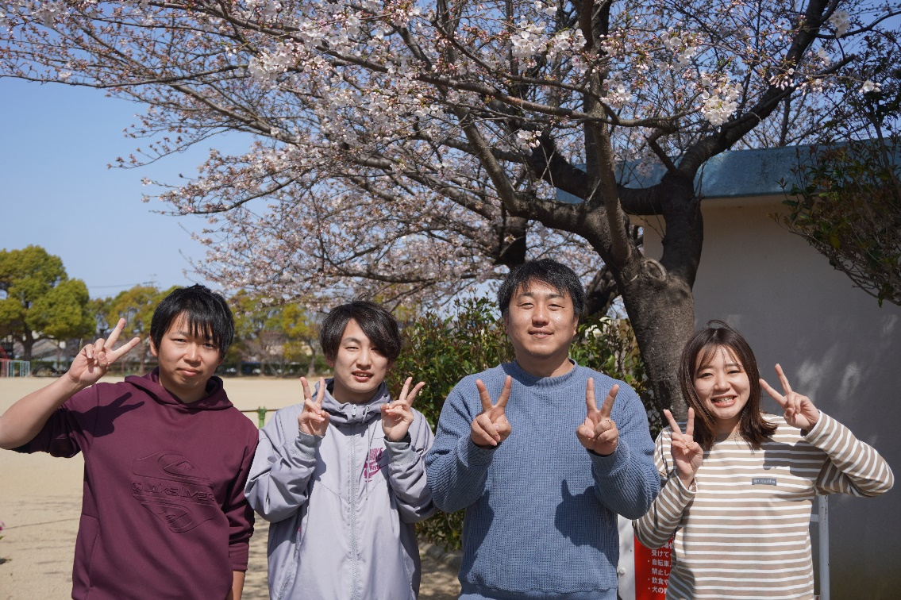

２組　木藤　史也（きとう　ふみや）

またこの学年と一緒に過ごすことができることを、とてもうれしく思います。

みんなの４年生からの成長が見られることが、これから楽しみです。

４組　熊川　うらら（くまがわ　うらら）

　いよいよ小学校生活最後の１年が始まります。どんな１年になるのか，今からとてもわくわくしています。子どもたちにとって，小学校生活最後の１年が素敵な１年になるようがんばります。１年間よろしくお願いします。

**４月の行事予定**

|  |  |  |  |  |  |  |
| --- | --- | --- | --- | --- | --- | --- |
| 月 | 火 | 水 | 木 | 金 | 土 | 日 |
| １ | ２ | ３ | ４  入学式 | ５  新任式・始業式  ３時間授業  １２：００頃  一斉下校 | ６ | ７ |
| ８  ３時間授業  １２：００頃  一斉下校 | ９  ３時間授業  通学団会②  １２：００頃  一斉下校 | １０  避難訓練②  １２：００頃  一斉下校 | １１  **給食開始**  **(2～6年)**  委員会⑥ | １２  学級写真撮影 | １３ | １４ |
| １５  ５時間授業  **弁当の日**  退任式⑤  15:20頃下校 | １６  ALT | １７  身体測定 | １８  月曜日課  全国学力状況  調査  委員会⑤  １５：００頃下校 | １９  児童質問調査 | ２０ | ２１ |
| ２２  家庭訪問  １３：５０頃下校 | ２３  家庭訪問  １３：５０頃下校 | ２４  家庭訪問  １３：５０頃下校 | ２５  月曜日課  授業参観⑤  PTA総会  引き取り訓練  15:00頃下校 | ２６ | ２７ | ２８ |
| ２９  昭和の日 | ３０  全校朝会  認証式  ALT | ５/１ | ２  １年生を迎える会  15:00頃下校 | ３  憲法記念日 | ４  みどりの日 | ５  こどもの日 |

※特に記載がない場合は６時間授業になります。年度当初は、慣れるまで時間は一斉下校の時間が遅れることがあると思いますのでご了承ください。〇数字は「〇時間目」を表しています。

◇お知らせ◇

☆ノートについて

　　国語、算数、理科、社会、漢字、道徳、特活、自主学習ノートについては、学校で購入し、最初の授業で配付します。２冊目以降はご家庭で購入をお願いします。国語（１５行）、漢字（１５０字）、理科・社会・算数・道徳・特活・自学（５ｍｍ方眼）のノートです。

☆年度当初の関係書類について

　　本日配付した書類「児童生活調査票等」「災害及び緊急時の調査票」「保健調査票」は、４／９　（火）までに、鉛筆で修正し、ブラインドファイルに入れ、提出してください。また、通知表ファイルについても提出してください。

**※緊急時の連絡先については、携帯電話だけではなく、固定電話（家・親戚・勤め先等）の記入もお願いします。**

☆身体測定・視力検査について

　服装…半袖体操服、青パン　髪型…頭上で結ばない　持ち物…ハンカチ、眼鏡（必要な子）

☆学級写真について

　１２日（金）に学級写真を撮ります。欠席があった学級は後日、写真の撮り直しをします

＜配付した教科書について＞

☆教科書を配付しました。落丁，乱丁がないかお確かめください。**学年・組・氏名を記入**してください。

☆新しい書写，みんなの安全，道徳，音楽，英語，家庭科は**学校で保管**します。**必ず記名**の上、４/９までに持たせてください。

☆原則，国語と算数に関するものは毎日持ち帰ります。（教科書，ノート，ドリルなど）

　理科や社会などそのほかの教科に関するものは，机の中やロッカーに保管します。